Первым карманным компьютером можно считать Radio Shack Pocket Computer TRS – 80, который появился в 1980 году.

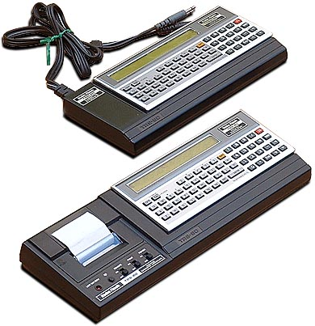

Он был оснащен встроенными аккумуляторами, имел 1.5 Кб оперативной памяти, а также интерпретатор языка BASIC, вшитый в ROM, что позволяло создавать свои программы. Дисплей выводил в одну строку до 24 символов. В качестве аксессуара был доступен принтер, подключаемый к компьютеру, а также кассетное запоминающее устройство. По цене компьютер был сравним с программируемыми калькуляторами того времени и стоил 250 долларов.

1989 год стал основополагающим в истории мобильных компьютеров. 11 апреля на выставке COMDEX компания Atari Computers представила Portfolio Portable. В отличие от того же TRS-80, который, несмотря на все заверения производителя, был всего лишь улучшенным программируемым калькулятором, это был полноценный компьютер, работающий под управлением DIP DOS (аналог MS DOS 2.11).

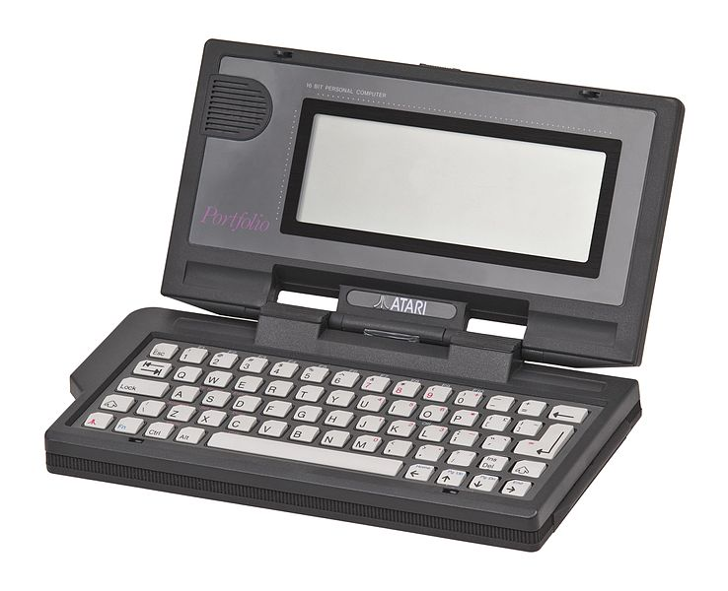

23 апреля 1991 года был представлен HP-95LX. Аббревиатура LX обозначала Lotus Expandable. Компьютер предназначался для работы с Lotus 1-2-3, умел отправлять почту, а также удаленно загружать файлы. Технические особенности аппарата были для того момента не так привычны, это MS DOS 3.22, наличие 512 Кб оперативной памяти, LCD-экран, отображающий до 40 символов (25х80 или 248х128 точек). На момент выхода устройство стоило 699 долларов. Из особенностей устройства, следует отметить наличие горячих клавиш доступа к определенным функциям, таким как календарь или телефонная книга.

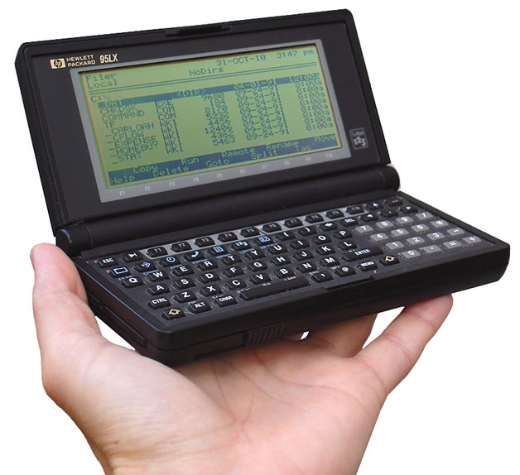

Январь 1992 года ознаменовался появлением термина PDA (personal digital assistance), ставшим на долгие годы синонимом карманного компьютера.его автором следует считать Джона Скалли, занимавшего в то время пост главы Apple Computer. В его трактовке PDA – это карманный компьютер, управляемый посредством стилуса через экран. В мае того же года компания представила Apple Newton, под управлением Newton OS. Это была первая операционная система, поддерживающая сенсорный ввод. Она была полностью написана на C++, отличалась низким потреблением энергии продуктивным использованием оперативной памяти – большинство приложений были встроенными в ПЗУ наладонника, тем самым экономили DRAM и флеш – память для пользовательских приложений.

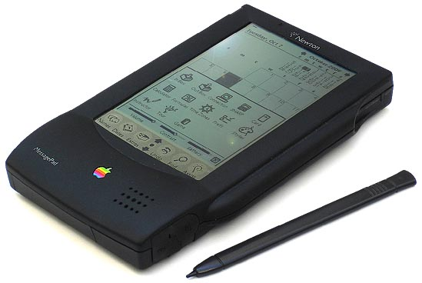

IBM Simon — первый в мире смартфон.

В том же году IBM представили свою версию наладонника под названием Simon, работавшего под управлением операционной системы Zaurus. Помимо стандартного мобильного телефона, в Simon также содержался календарь, адресная книга, мировое время, калькулятор, записная книжка, приложения для работы с электронной почтой и факсами, а также несколько игр. Все управление IBM Simon осуществлялось посредством сенсорного экрана.

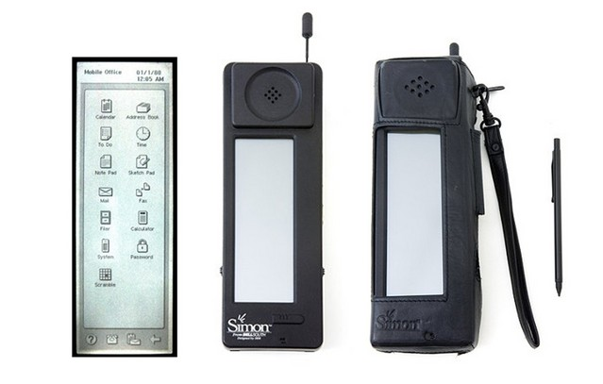

В октябре 1993 года консорциум, в который входили компании Palm Computing, Casio, Tandy, Geoworks, Datalight, America On-Line и Intuit создал конкурента Apple Newton и IBM Simon – Zoomer. Компьютеры Zoomer работали под управлением объектно-ориентированной, графической, многозадачной и многопоточной версии ОС GEOS.

GEOS (Graphic Environment Operating System) – операционная система с графическим окружением, которая была спроектирована и создана компанией Berkeley Softworks, затем переименованной в Geoworks.

Заявляемое время автономной работы составляло до 100 часов при смешанном режиме работы – одна минута ввода текста на 10 минут пассивной работы. Не слишком удобная система рукописного ввода, слабый процессор, отсутствие средств обмена данными с ПК и достаточно высокая цена стали причиной того, что данный проект не увенчался успехом.

Zoomer функционировал под управлением специальной версии GEOS. Эта объектно-ориентированная, графическая, многозадачная и многопоточная ОС обеспечивала возможность работать с длинными именами файлов, причем в режиме, совместимом с DOS (задолго до Windows 95!).

Из 1 Мбайт ОЗУ пользователю было отведено 384 Кбайт (как RAM-диск, остальное было «кучей» ОС). Кроме того, пользователь мог использовать платы памяти PCMCIA туре II. В устройстве применялось масочное ПЗУ, соответственно модернизация была невозможна, однако, GEOS имел средства для модификации программ в ПЗУ и подстановки вместо них отдельных функций из ОЗУ (в этой ОС имелся мощный механизм объединения файлов из разных областей памяти, средства работы с отображаемыми на память файлами и проч.).

Основными функции стоящие перед PDA первой половины 90 – х годов были – загрузка почты, доступ к корпоративным сетям и получение файлов из них. Доступ к интернету отсутствовал в списке требуемых функций из-за дорогого эфирного времени для передачи данных и небольшого покрытия сотовых операторов.

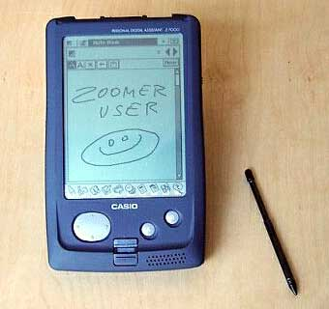

Примерно в середине 90-х появляется тенденция создания гибридных устройств, объединяющих в себе функции мобильного телефона и КПК, — так называемых коммуникаторов.

Одним из первых устройств стала Nokia 9000, выпущенная в 1996 году — массивное устройство, снаружи которого находился несоразмерно маленький дисплей. Но при раскрытии корпуса коммуникатора обнаруживался большой черно-белый экран с разрешением 640x240 точек. На второй откидной части была расположена клавиатура.

Коммуникатор предоставлял многие функции, несвойственные телефону того времени. Это отправка и получение факсов, возможность работы с электронной почтой и, самое главное, интернетом. Основной сложностью при создании мобильного браузера было отсутствие сенсорного ввода. Но в Nokia нашли простое решение: при прокрутке страницы первая встреченная ссылка подсвечивалась, и ее можно было нажать. Браузер либо прокручивал страницу, либо перескакивал по видимым ссылкам. Сегодня в таком поведении нет ничего необычного, все браузеры на обычных телефонах работают именно так, но первым было устройство от Nokia. Все это стало возможно благодаря процессору Intel 386 и своей собственной ОС — GEOSTM 3.0.

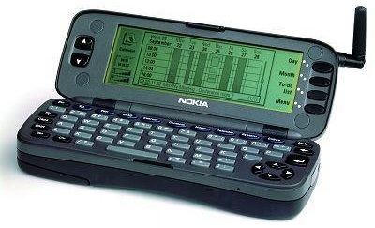

1996 год стал основополагающим в развитии мобильных операционных систем на ближайшие 8 лет. Именно в этом году вышли в свет сразу две операционные системы, которым было суждено стандартом отрасли на ближайшие годы.

Microsoft, почувствовавшая перспективы нового рынка, выпускает Windows CE — новую операционную систему для карманных компьютеров, которая являлась лайт — версией знаменитой Windows 95 и содержала урезанные версии текстового процессора, электронной таблицы, программы обработки электронной почты и работы в Интернете. Заменой мыши был сенсорный экран. Как и вся продукция от Microsoft, Windows CE 1.0 была весьма требовательна к памяти. Для работы ей требовалось минимум 2 Мб памяти.

Кстати, в 1998-м появляется вторая версия ОС Windows CE, обладавшая поддержкой цветного экрана и шрифтов TrueType.

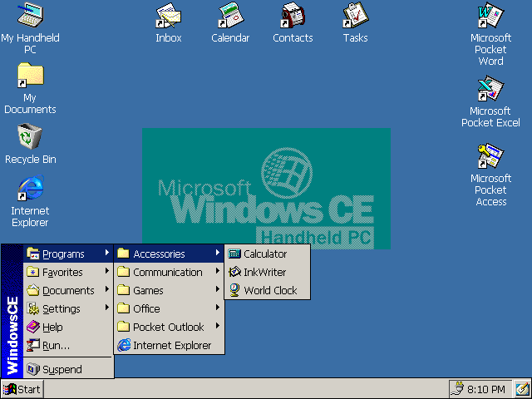

Скриншот Windows CE for Handheld PC 3.0

Первыми моделями КПК Palm стали PalmPilot 1000 и PalmPilot 5000, чей объем оперативной памяти, соответственно, равнялся 128 Кб и 512 Кб. PalmPilot 1000 был оснащен процессором MC68328 DragonBall с тактовой частотой 16 МГц. Эти устройства работали под управлением Palm OS. Любое действие в новой операционной системе можно выполнить в несколько прикосновений стилусом к экрану. Более того, Palm OS получилась очень быстрой, она не требовала много памяти и мощного процессора, благодаря чему цена на устройства Palm оказалась очень невысокой. Все последующие устройства на этой операционной системе сохранили в себе эту важнейшую для КПК характеристику. Только самые последние устройства из серий Tungsten и Zire переросли рубеж тактовой частоты процессора 100 МГц. Это позволяло сохранять довольно низкую цену устройств по сравнению с PDA, основанных на Windows CE.

Интересной особенностью Palm OS являлось то, что ядро ОС, лицензированное у компании Kadak, многозадачное, а для пользователя она была однозадачная, хотя и с возможностью фонового проигрывания музыки. Условия лицензионного соглашения запрещали Palm раскрывать сторонним разработчикам API для создания фоновых задач на уровне ядра.

С декабря 1997 года PalmPilot стала продавать лицензии на Palm OS, чем воспользовались Nokia, Sony и другие компании, выпускающие мобильные устройства.

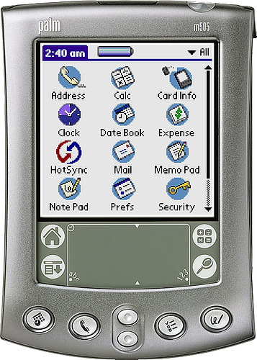

Поддержка устройств без сенсорного дисплея в Windows Pocket PC Edition появилась в 2002 году, одновременно с выходом Pocket PC 2002, а название Windows Mobile – в 2003. Тогда же в Windows Mobile появилось разделение на три редакции – версия для классических КПК (Pocket PC for Pocket PC, Windows Mobile Classic), версия для коммуникаторов с сенсорным дисплеем (Pocket PC Phone Edition, Windows Mobile Professional) и версия для несенсорных устройств с классической телефонной клавиатурой (Pocket PC for Smartphone, Windows Mobile Standard).

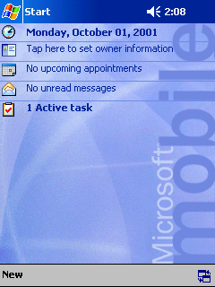 Pocket PC 2002

Symbian OS

Symbian OS – операционная система для сотовых телефонов, смартфонов и коммуникаторов, разработанная консорциумом Symbian, основанным в 1998 году компаниями Nokia, Psion, Ericsson и Motorola.

В 1998-1999 годах значительная часть системы была переписана с целью оптимизации код для работы на устройствах с ограниченными ресурсами. Разработчикам удалось добиться значительной экономии памяти, улучшения кэширования кода, и, как следствие, ускорения работы программ при пониженных требованиях к энергопотреблению.

разрабатываемая консорциумом Symbian, основанным в июне 1998 года компаниями: Nokia, Psion, Ericsson и Motorola. Позже к консорциуму присоединились компании: Sony Ericsson, Siemens, Panasonic, Fujitsu, Samsung, Sony, Sharp и Sanyo.

В 1999 году компанией Psion выпущена операционная система EPOC Release 5, получившая второе имя Symbian OS v5. Она использовалась в компьютерах Psion Series 5mx, Psion Series 7, Psion Revo, Psion Netbook, netPad, Ericsson MC218.

Symbian OS является преемником операционной системы EPOC32, разработанной компанией Psion для своих карманных компьютеров. В 1998—1999 гг. значительная часть системы была переписана с целью оптимизации кода для работы на устройствах с ограниченными ресурсами. Разработчикам удалось добиться значительной экономии памяти, улучшения кэширования кода и, как следствие, ускорения работы программ, при пониженных требованиях к энергопотреблению. С точки зрения разработки, отличительной особенностью системы является полностью объектно-ориентированная архитектура (на уровне API). Начиная с версии системы 9.x появился серьёзный механизм защиты — разграничение API в соответствии с правами приложений (capabilities). Основной язык разработки приложений — С++, имеется поддержка Java. Также существуют библиотеки PIPS для портирования приложений с других ОС.

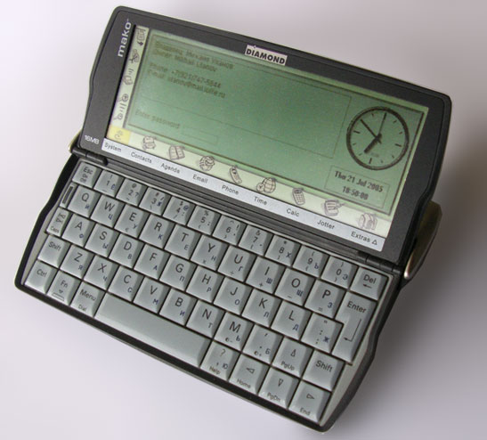 Psion Revo

ОС Windows Phone является прямой преемницей Windows Mobile. Однако эти операционные системы несовместимы. У ОС Windows Phone полностью новый интерфейс, и впервые за историю мобильных операционных систем, разработанных Windows, есть интеграция сервисов Microsoft. В отличие от предшествующей системы, Windows Phone в большей степени ориентирована на рынок потребителей, чем на корпоративную сферу. Но, как ни странно, новейшая ОС Windows 10 разработанная компанией Microsoft для мобильных устройств, получила название Windows 10 Mobile, вместо Windows Phone 10.

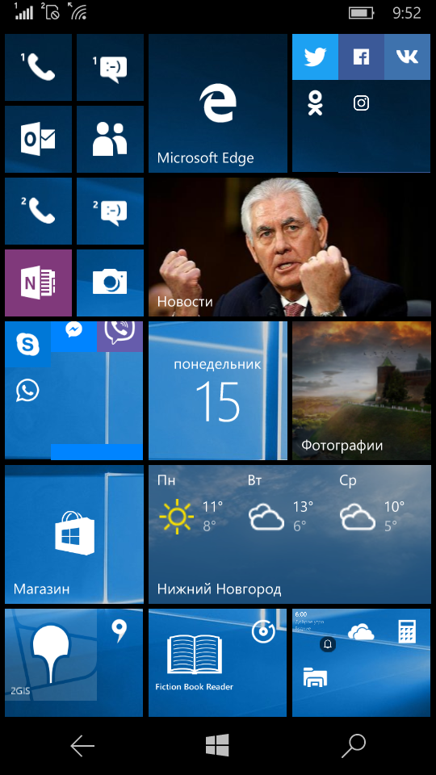 Скриншот главного экрана Windows 10 Mobile

Операционная система iPhone OS была представлена 9 января 2007 года совместно с мобильным телефоном iPhone лично Стивом Джобсом на выставке-конференции Macworld Conference & Expo и выпущена в июне того же года[2].

iOS не имела официального названия вплоть до выпуска iOS SDK 6 марта 2008.

29 июня 2007 Apple выпустила первую версию iPhone OS одновременно с первой моделью iPhone.

Была выпущена в 2007 году; первоначально — для iPhone и iPod touch, позже — для таких устройств, как iPad и Apple TV. В 2014 году появилась поддержка автомобильных мультимедийных систем Apple CarPlay. В отличие от Windows Phone (Microsoft) и Android (Google), выпускается только для устройств, производимых фирмой Apple.

В основе работы операционной системы iOS лежит ядро XNU. Оно в основном содержит в себе программный код, который был разработан компанией Apple, но и также программные коды, как OS NeXTSTEP и FreeBSD. Также операционная система iOS практически ничем не отличается от Apple OS X. Однако операционная система iOS никогда не предназначалась для использования на стационарных компьютерах и работала на смарфонах и планшетах с процессорами архитектуры ARM. Windows Phone – мобильная операционная система, которая была спроектирована и создана компанией Microsoft. Windows Phone была выпущена 11 октября 2010 года. 21 октября 2011 года начался выпуск первых устройств, работающих на новой операционной системе. В России смартфоны, использующие операционную систему Windows Phone, поступили в продажу с 16 сентября 2011 года. Первым в России смартфоном, использующим операционную систему Windows Phone, стал смартфон HTC 7 Mozart.

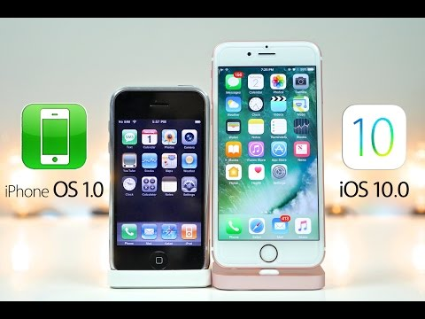

В июле 2005 года корпорация Google купила компанию Android, Inc.[7] 5 ноября 2007 года компания официально объявила о создании Open Handset Alliance (OHA) и анонсировала открытую мобильную платформу Android[8], а 12 ноября 2007 года альянс представил первую версию пакета для разработчиков Android «Early Look» SDK и эмулятор Android[7][9].

23 сентября 2008 года официально вышла первая версия операционной системы[10][11], а также первый полноценный пакет разработчика SDK 1.0, Release 1[12][13].

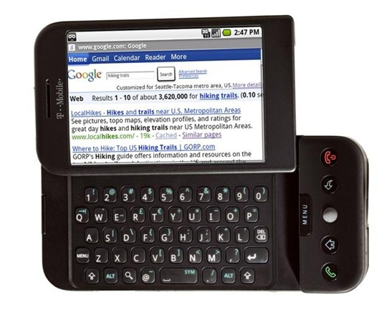 T-Mobile G1 с первой версией ОС андроид.